Начались первые субботники
06 апреля 2019 года состоялся субботник на территории сельского поселения Суккуловский сельсовет. Во всех населенных пунктах были организованы работы по благоустройству:
- в с. Купченеево, с. Елань-Чишма и с. Суккулово – очистка улиц от мусора,
- в д. Богородский, д. Князевка – распиловка тополей и уборка мусора после распиловки,
- в остальных деревнях – раскидывали снег по центральным улицам.

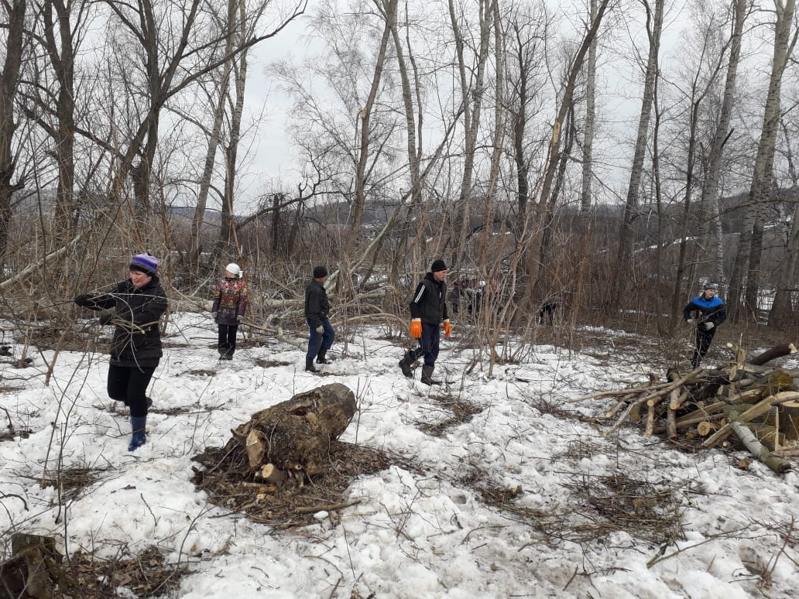
Уборка мусора после распиловки тополей в д. Богордский и д. Князевка
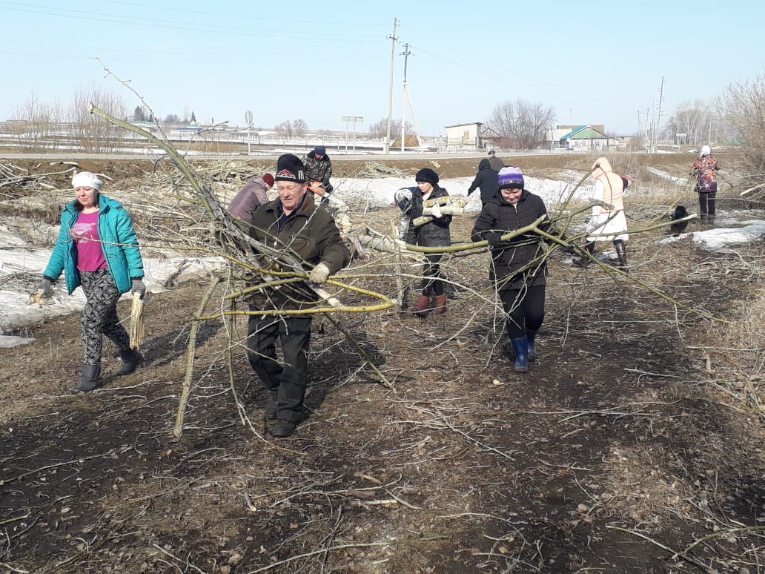

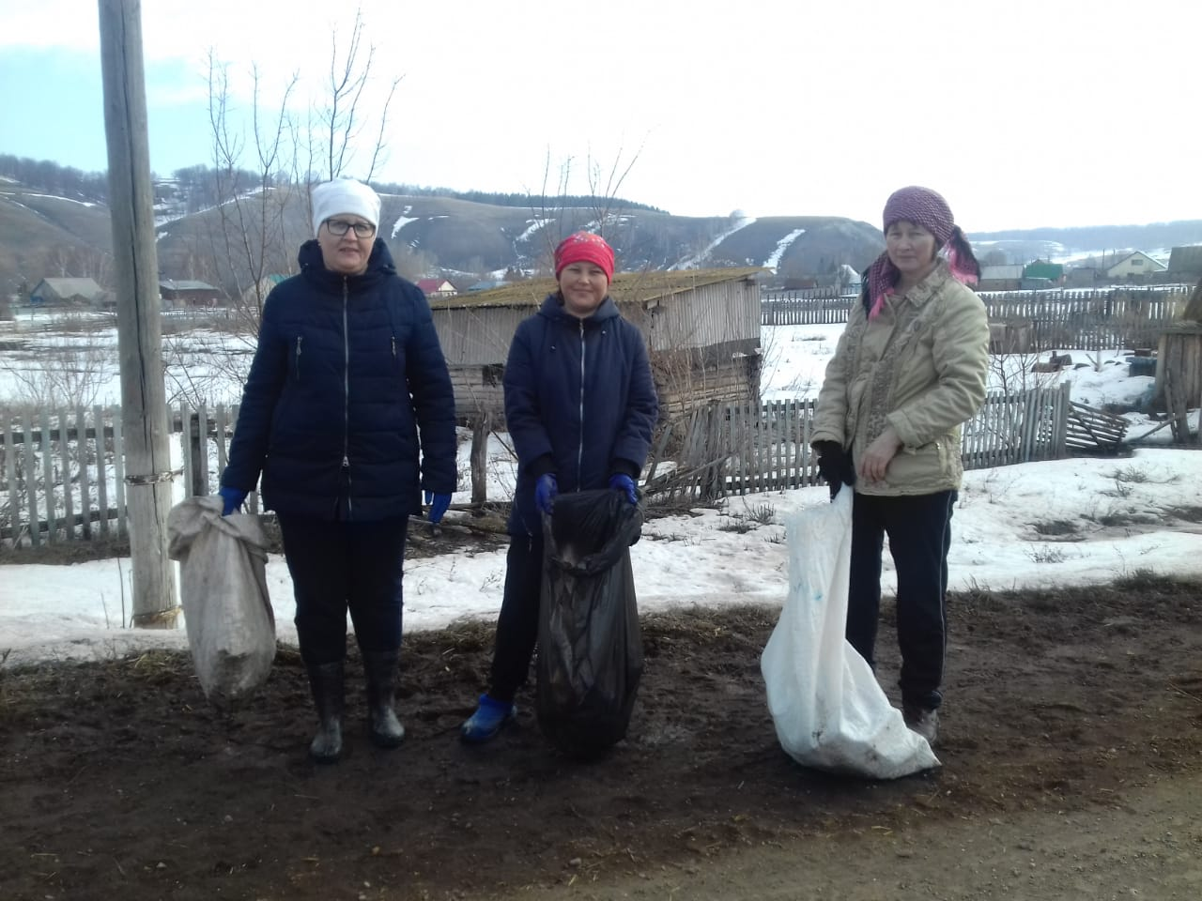
Уборка мусора по улицам.
